Биология 6 класс | 11.02.22 | Выделение у растений и животных | Параграф 32 пресказ. https://youtu.be/IBZHxAvvZzQ Просмотреть видео. Зарисовать схемы выделения ярких представителей на видео.  Подготовить сообщение на выбор "Выделение у моллюсков", "Выделение у плоских червей", "Выделение у земноводных"
 | 18.02.22 | Размножение организмов и его значение | Параграф 33 пересказ. https://youtu.be/5YDa870TPQg просмотр видео. (сделать мини конспекта видео)  1. Дайте определение понятиям:  • Размножение  • Оплодотворение  • Зигота  2. Почему размножение считают важнейшим свойством живого?  3. Закончите схему «Размножение организмов»  4. Заполните таблицу «Биологическая роль различных типов размножения»  типы размножения биологическая роль примеры  бесполое  половое  5. Почему потомство при бесполом размножении более сходно с родительскими организмами, чем при бесполом?  6. Выясните, с помощью каких вегетативных органов могут размножаться такие растения, как картофель, смородина, одуванчик, земляника, репчатый лук, тюльпан, пион, внесите данные в таблицу:  растение органы вегетативного размножения значение в жизни человека  картофель  смородина  одуванчик  земляника  репчатый лук  тюльпан  пион  7. Многие растения, особенно плодовые кустарники, размножаются черенками. Рассмотрите рисунок и ответьте на вопросы:  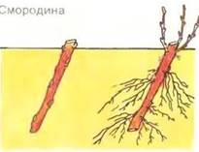  7.1. Что собой представляет черенок?  7.2. К какому способу размножения относят черенкование?  7.3. Почему черенок сажают наклонно?  8. Почему при половом размножении потомство оказывается разнообразным?
География 6 класс | 12.02.22 | Влага в атмосфере (2) | https://youtu.be/qNcAO3r7XbA просмотреть видео. Параграф 44 пересказ.  Начинать составлять календарь погоды (образец)  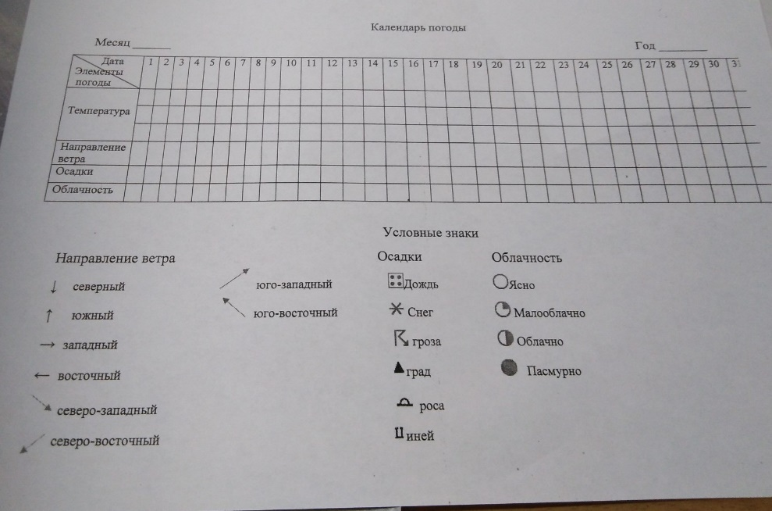  https://docs.google.com/viewer?url=https%3A%2F%2F11klasov.net%2Findex.php%3Fdo%3Ddownload%26id%3D16502%26viewonline%3D1 выполнить задания в рабочей тетради.(стр 44 -45)
 | 20.02.22 | Обобщение знаний «АД и ветер» | - Задание 1. Определи атмосферное давление у подножия холма высотой 60 метров, если на его вершине барометр показал давление 758 мм. рт. ст.  2. Показать стрелками направление ветер  1. А 742 мм Б 750 мм; 2.А 761мм Б 759мм; 3.А 754мм Б 758 мм  Когда ветер сильнее ?  - 3.Построить “Розу ветров”:  В течение месяца дул ветер:  северный – 4 дней; северо-восточный – 1 день;  восточный – 4 день; южный – 5 дней;  юго-западный – 3 дня западный – 3 дня  северо- западный – 9 дней;  - 4. Ответить на вопросы:  А.. Воздушная оболочка Земного шара, вращающаяся вместе с Землей.  Б.. Разность между наибольшим и наименьшим значением температуры воздуха в течение суток, месяца или года.  В. Сила, с которой воздух давит на поверхность.  Г. Прибор для определения атмосферного давления

